**Nos enfants et…**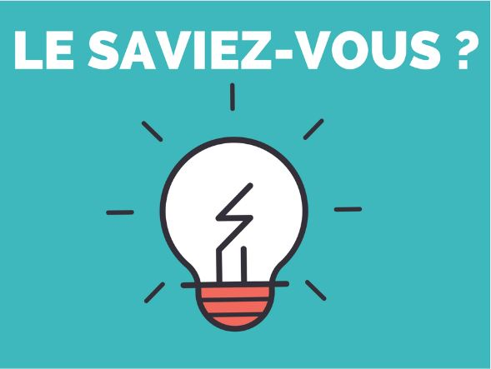

**le contrôle parental**





Il existe des outils pour:

* installer et configurer le contrôle parental sur vos appareils et consoles de jeux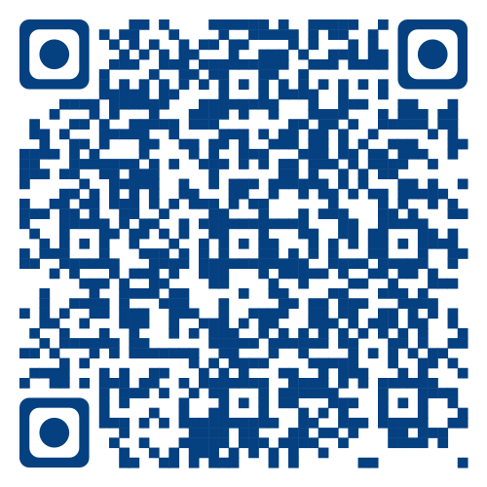
* paramétrer le filtrage de certains contenus sur les réseaux sociaux
* activer un outil de limitation de temps d’écran.

.



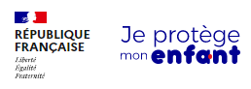

**Comment faire?**

Le gouvernement a créé une plateforme qui recense les outils de contrôle parental pour : les consoles de jeux vidéo, plateformes et réseaux sociaux, chaînes de télévision et services à la demande, opérateurs mobiles et fixes, équipements mobiles et fixes.

<https://jeprotegemonenfant.gouv.fr/ecrans/vos-outils-ecran/>

**Et si on en parlait ?**

**Retrouvez-nous jeudi 14 mars à partir de 16h00**

Cette année, en concertation avec l'équipe enseignante, nous vous proposerons **plusieurs communications et ateliers autour des écrans et nos enfants.**

➡️ Écrivez nous : [pe.elem.af@gmail.com](mailto:pe.elem.af@gmail.com)